

CAMPOFRÍO REFUERZA LA TENDENCIA DEL ALTO PORCENTAJE CÁRNICO CON DOS NUEVOS LANZAMIENTOS
- Libre de alérgenos y azúcares, el jamón cocido Naturarte al corte tiene un 96% de carne, un porcentaje superior al del resto de referencias del mercado
- Con un 85% de carne, el Chopped Cocido en lata mantiene su sabor y jugosidad, potenciando su aroma al estar cocido en la propia lata

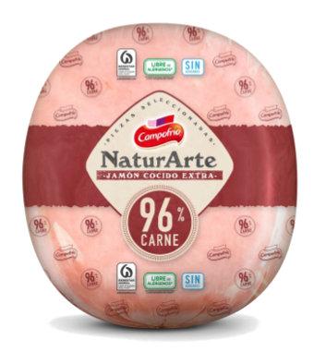
Madrid, 29 de julio de 2024.- Como parte de la apuesta constante por la calidad y la nutrición, Campofrío, compañía líder en elaborados cárnicos, ha presentado dos nuevas propuestas con un alto porcentaje cárnico: el jamón cocido Naturarte al corte, con un 96% de carne, y el chopped cocido en lata, con un 85%, un porcentaje superior al del resto de referencias del mercado.
Además de su alto porcentaje cárnico, el nuevo jamón al corte Naturarte de Campofrío añade a su alta calidad otras características como ser un producto libre de alérgenos y sin azúcares, a diferencia del resto de referencias de la competencia.

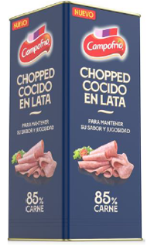
Por su parte, el nuevo Chopped Cocido de Campofrío con un 85% de carne, mantiene todo el sabor y la jugosidad, potenciando su aroma al estar cocido en la propia lata.
En este sentido, la categoría de chopped continúa en pleno crecimiento gracias al formato en lata, que capitaliza gran parte del mismo y que, además, cuenta con una percepción muy positiva por parte del consumidor como un producto de mayor valor.
Con estos lanzamientos, Campofrío refuerza su apuesta por la sostenibilidad que aportan los productos al corte que se dispensan en la charcutería, ya que reducen el uso de envases plásticos, así como las emisiones de CO2 a la atmósfera, al requerir de un menor número de vehículos para su transporte.
-----
Sobre SIGMA
SIGMA es una compañía global líder en la industria alimentaria que produce, comercializa y distribuye alimentos mediante marcas de calidad, que incluyen carnes, quesos, yogures y otros alimentos refrigerados y congelados envasados. Sigma posee un amplio porfolio de marcas líderes y cuenta con 69 plantas de producción, que operan en 17 países en cuatro regiones clave: Europa, México, Estados Unidos y América Latina.
En Europa, SIGMA produce y comercializa sus productos bajo el nombre de marcas reconocidas como Campofrío, Navidul, Revilla, Aoste, Cochonou, Justin Bridou, Marcassou, Nobre, Stegeman, Caroli, Better Balance y Snack’In For You, entre otras. Además, cuenta con una amplia variedad de categorías, como jamón cocido, pavo y pollo cocidos, jamón curado, salchichas, perritos calientes, comidas preparadas, patés y productos vegetales. SIGMA produce y vende sus productos en ocho países europeos y exporta a más de 60 países de todo el mundo.

Para más información

Raúl Torres/ Alejandra García de la Maza
rta@lasker.com / agm@lasker.es
639 74 77 14/ 650 525 429

